Konfiguracja DAC

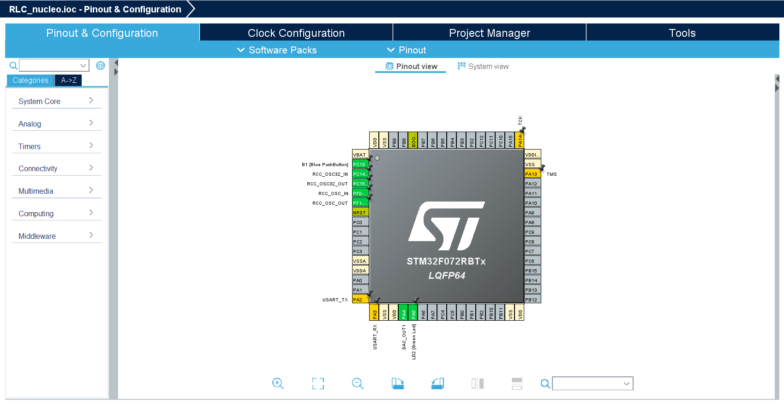

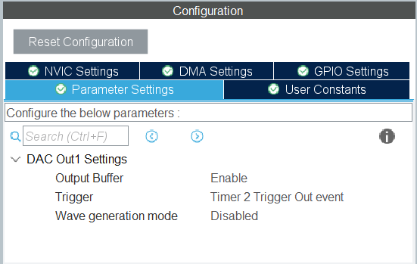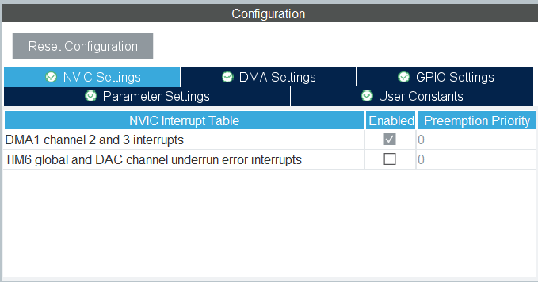

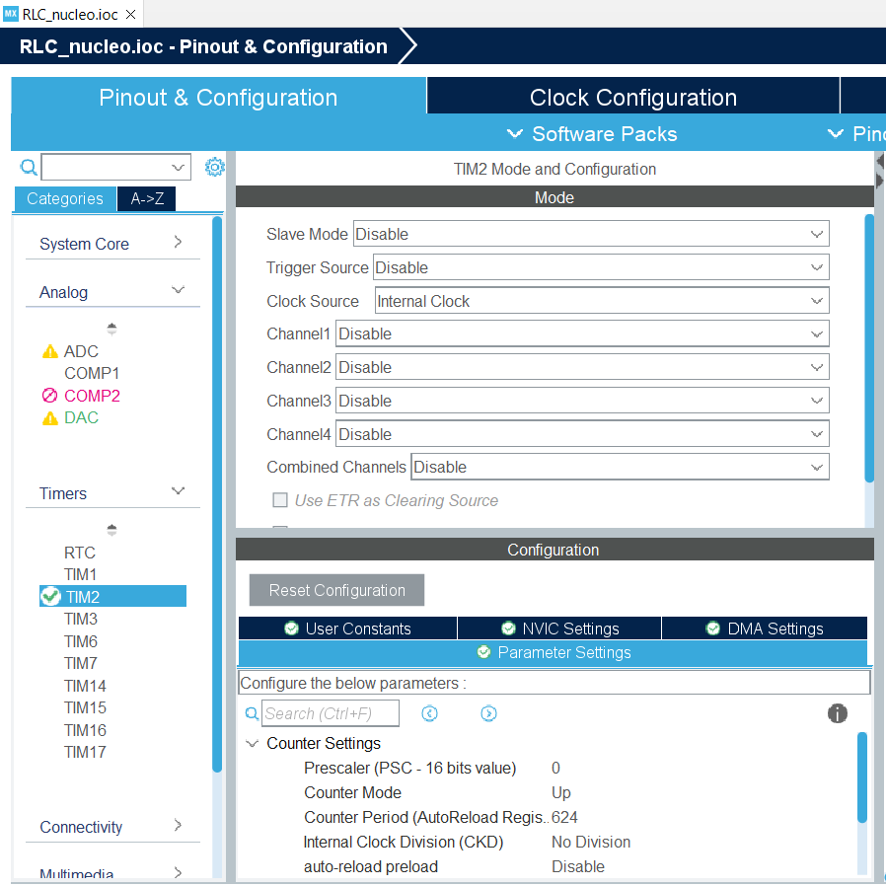

Obliczanie arr

Kod